Український інститут національної пам'яті
Національний МЕМОРІАЛЬНИЙ КОМПЛЕКС ГЕРОЇВ НЕБЕСНОЇ СОТНІ – МУЗЕЙ РЕВОЛЮЦІЇ ГІДНОСТІ

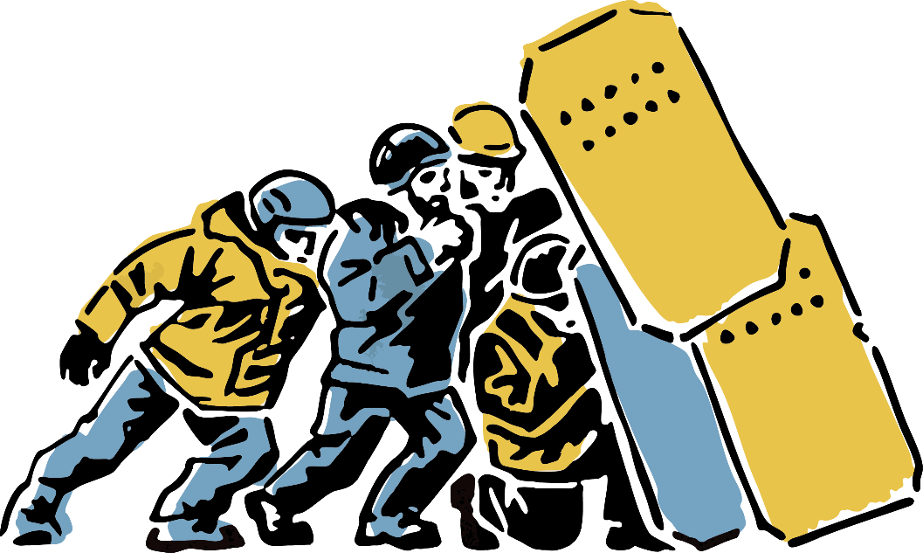

Небесна Сотня
ПУТІВНИК ГЕРОЇЧНИМИ СТЕЖКАМИ МАЙДАНУ
Коли в нашому календарі з’явився День Героїв Небесної Сотні? | 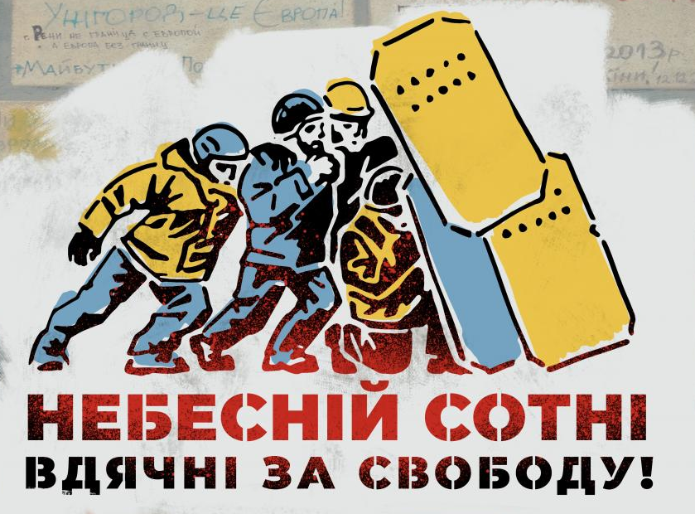  11 лютого 2015 року Президент України підписав Указ «Про вшанування подвигу учасників Революції Гідності та увічнення пам’яті Героїв Небесної Сотні». Щорічно 20 лютого ми вшановуємо громадян, які загинули під час Революції Гідності, відстоюючи європейське майбутнє України, гідність і свободу як найвищі цінності демократичного суспільства.  День Героїв Небесної Сотні – це день жалоби, оскільки він пов’язаний із загибеллю людей під час Революції Гідності та на початку російської агресії на сході України. Водночас він закликає вшановувати не смерть, а боротьбу за гідне та вільне життя, жертовність і відвагу.
Чому День Героїв Небесної Сотні відзначається  20 лютого? | 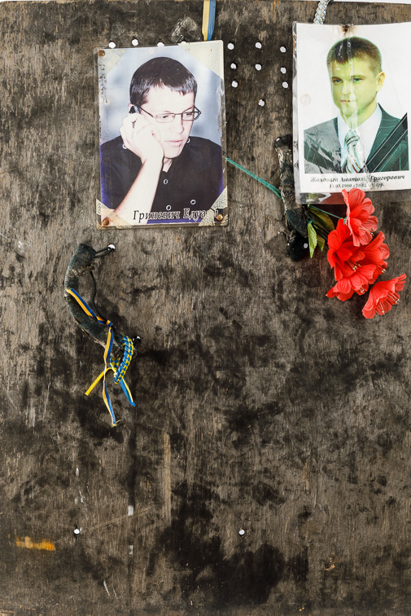  20 лютого 2014 року в середмісті столиці України, на вулиці Інститутській, частина якої тепер є алеєю Героїв Небесної Сотні, загинула чи отримала смертельні поранення найбільша кількість учасників Революції Гідності – 48. Події того дня, коли беззбройні протестувальники вийшли проти озброєних силовиків, які захищали режим проросійського президента Віктора Януковича, стали кульмінацією протестів і спряли усуненню злочинної влади.
Коли та чому відбулася Революція Гідності?  Яке  її значення? | 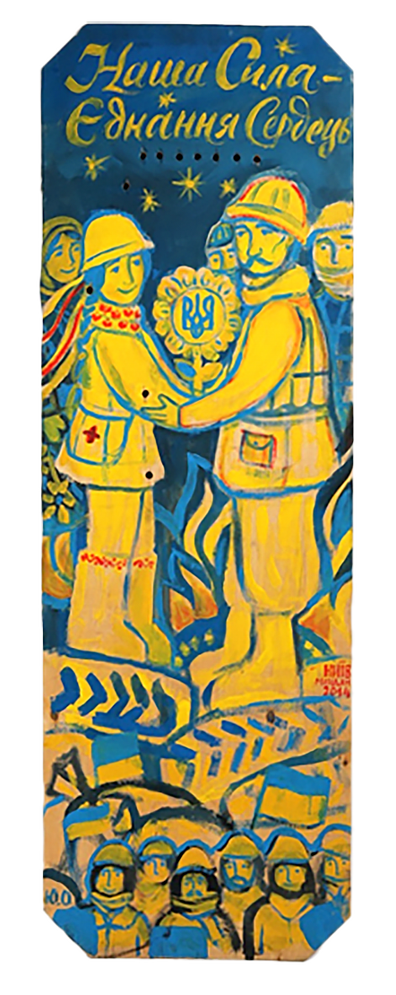  Революція Гідності / Євромайдан – масовий громадянський протест, який тривав 94 дні: з 21 листопада 2013 року до 22 лютого 2014 року. Він розпочався, коли президент Віктор Янукович під тиском росії спочатку відмовився від підписання Угоди про асоціацію між Україною та ЄС, а потім віддав наказ жорстоко розігнати людей, які вийшли із протестами проти цього рішення на центральні площі міст України – від Ужгорода, Львова, Києва до Донецька та Сімферополя. Сотні тисяч громадян України відстоювали на Майдані європейське майбутнє та незалежність України, загальнолюдські цінності та свободи, свою гідність, право демократичним шляхом обирати та контролювати владу, жити у правовій державі.  22 лютого українці дізналися, що Віктор Янукович втік до росії, після чого Верховна Рада України визнала його таким, що у неконституційний спосіб самоусунувся від виконання конституційних обов’язків Президента України, та призначила позачергові президентські вибори.  Революція Гідності стала важливим етапом боротьби за незалежність і право громадян України самим визначати своє майбутнє та держави. Майдан сприяв подальшому формуванню громадянського суспільства. Вперше з моменту відновлення незалежності у 1991 році за цей демократичний поступ люди віддали свої життя.
Небесна Сотня – хто вони? | 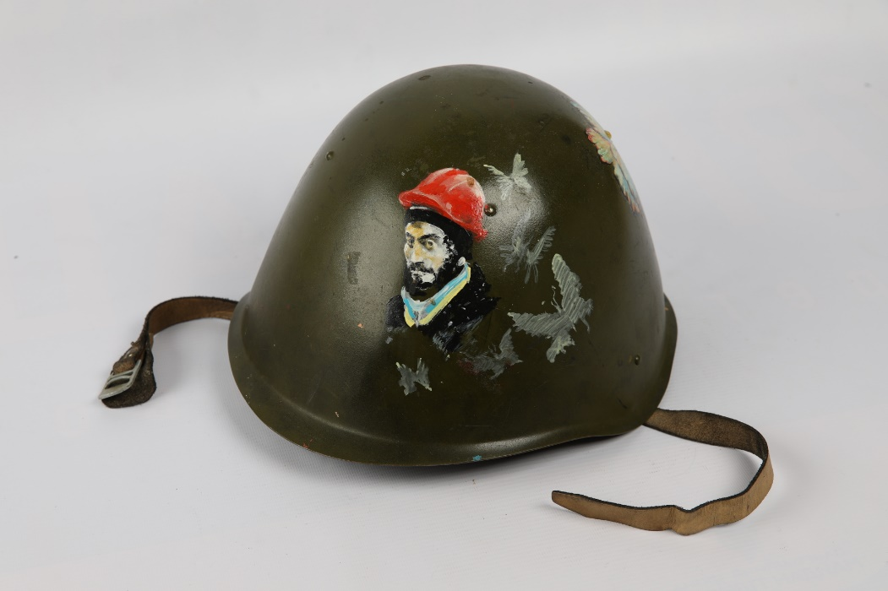  Небесна Сотня – 107 загиблих учасників Революції Гідності, а також активісти Майдану, які загинули навесні 2014 року з початком російської агресії на сході України.  Серед Героїв Небесної Сотні не лише громадяни України, але й Білорусі та Грузії. Наймолодшому з Героїв, Назарію Войтовичу, було 17 років, найстаршому, Іванові Наконечному – 82 роки. Зі 107 Героїв Небесної Сотні – три жінки: Ольга Бура, Антоніна Дворянець і Людмила Шеремет.
Чому загиблих учасників Революції Гідності назвали  Небесною  Сотнею? | 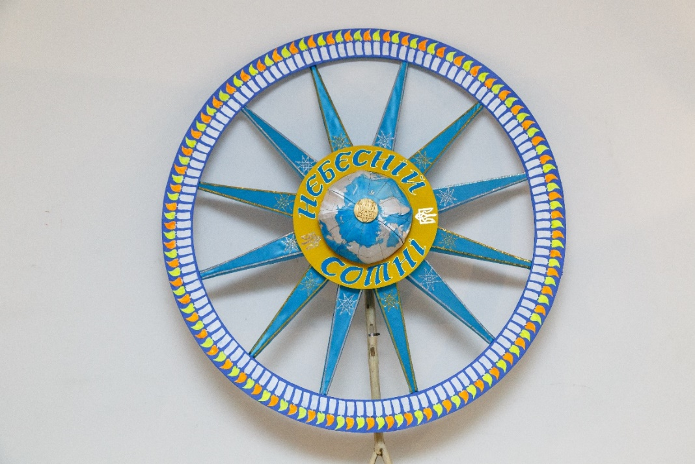  Символічна назва «Небесна Сотня» виникла за аналогією з основними структурними одиницями Самооборони Майдану – сотнями, які захищали мирних протестувальників від силовиків. Уперше вона пролунала під час прощання із загиблими учасниками Революції Гідності на столичному майдані Незалежності 21–22 лютого 2014 року.  За основною версією, вперше словосполучення «Небесна Сотня» вжила поетеса Тетяна Домашенко під час церемонії прощання з убитими протестувальниками на майдані Незалежності у Києві.
Що означає бути героєм? | 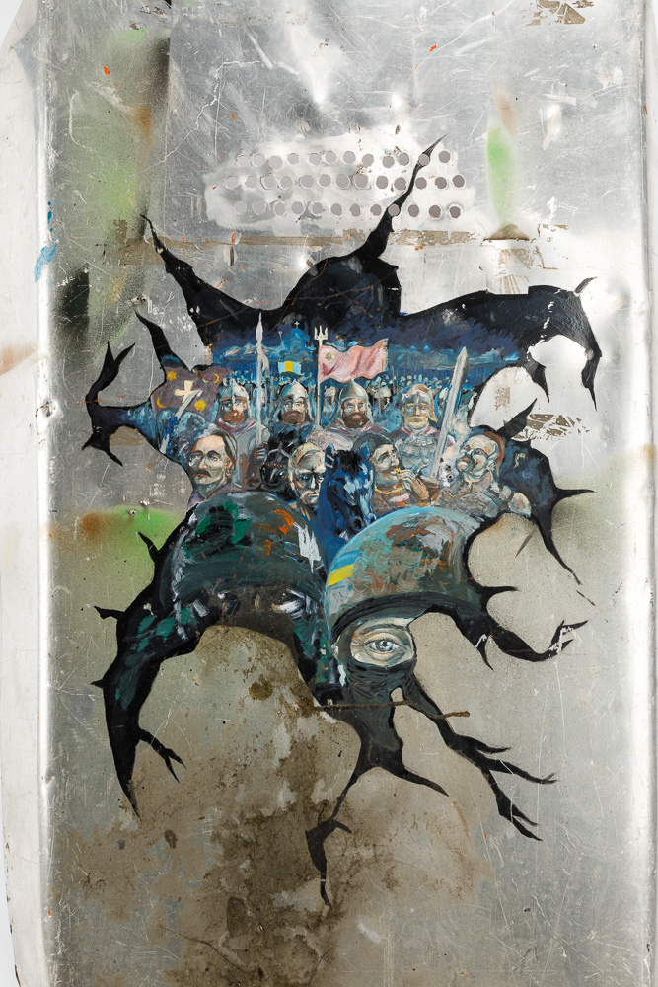  Герой – не ідеальний вигаданий образ. Героєм може бути кожен, хто у вирішальній і непростій ситуації здатен подолати свій страх, взяти на себе відповідальність – за життя іншого, за долю своєї країни; для кого моральні принципи та суспільні цінності лишаються орієнтиром навіть у тих ситуаціях, коли власному життю загрожує небезпека.
У чому героїзм Небесної Сотні? | 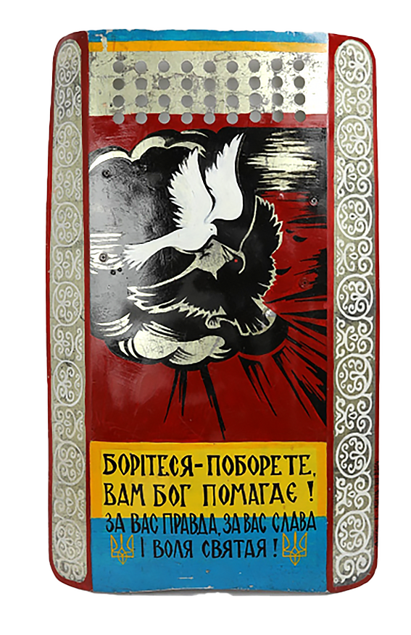  Герої Небесної Сотні, як і їхні побратими по Майдану, зробили свідомий вибір: залишатися на Майдані, доки не будуть виконані їхні вимоги щодо утвердження демократії, покарання вищих чиновників за порушення конституційних норм та спроби перетворити людей на покірних і німих рабів. Це ті моральні принципи, заради яких люди ризикували своїм життям.  У трагічний день 20 лютого, коли силовики стріляли з вогнепальної зброї по мирних протестувальниках, герої Майдану не ховалися, а йшли рятувати поранених побратимів і гинули самі.  Сьогодні ми знаємо: Герої Небесної Сотні захищали не тільки європейське майбутнє, вони захищали Україну, право існувати та мати власні мову, історію і культуру.
Небесна Сотня у символах | 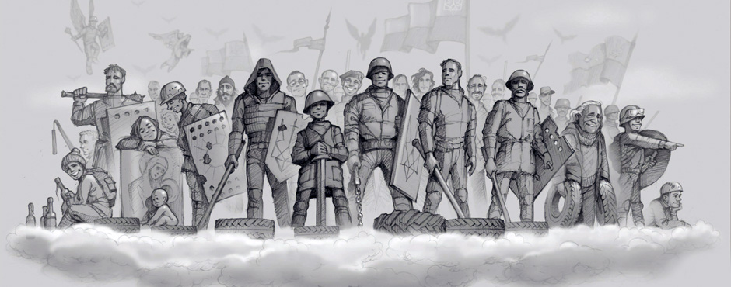  Небесна Сотня стала символом сміливості, єднання та громадянської відповідальності. Автором одного з перших символічних зображень Небесної Сотні став відомий український художник та музикант Юрій Журавель. Його робота відтворена на муралах міст України: Києва, Дніпра, Одеси, Кривого Рогу.  Музичним символом Небесної Сотні стала народна пісня «Плине кача». Вона лунала, коли Майдан прощався з Героями. Вона лунає досі, коли ми проводжаємо в останню путь вояків, які загинули під час нинішньої російсько-української війни:  Гей, плине кача по Тисині  Плине кача по Тисині  Мамко ж моя, не лай мені  Мамко ж моя, не лай мені  Гей, залаєш ми в злу годину  Залаєш ми в злу годину  Сам не знаю, де погину  Сам не знаю, де погину
Чому кажуть, що Герої Небесної Сотні – перші герої російсько-української війни? | 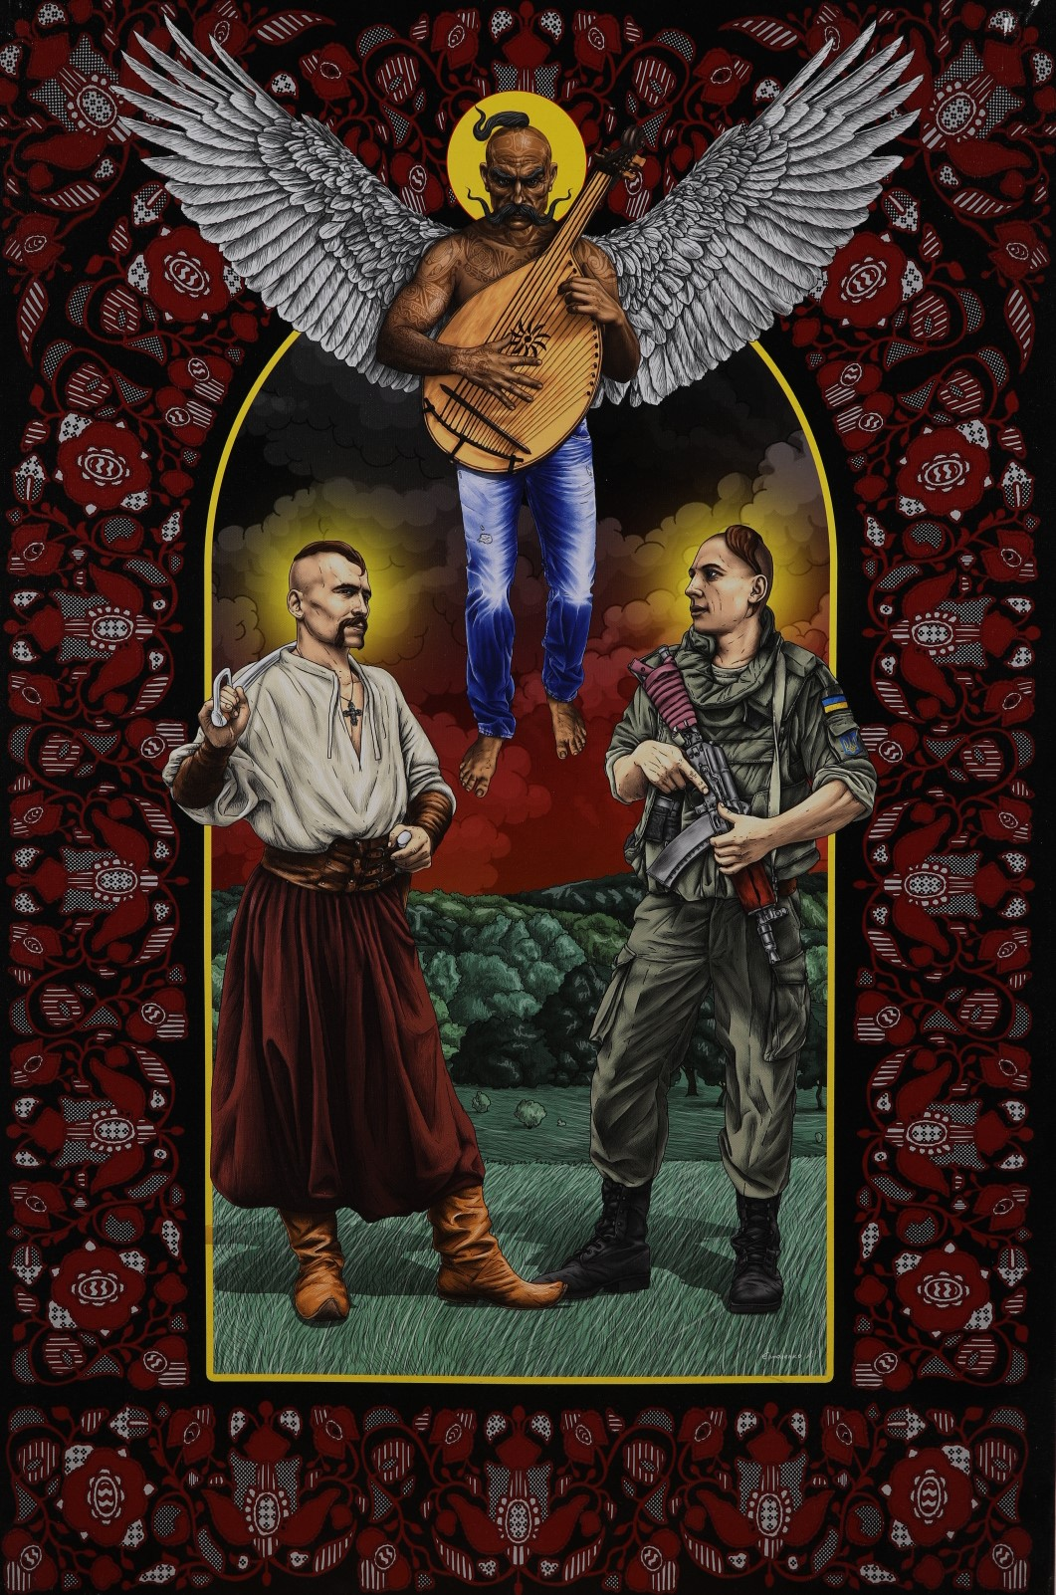  Революція Гідності була відповіддю на намагання росії знищити руками тодішнього президента-узурпатора Віктора Януковича європейські перспективи України, залишити її у сфері російського впливу та знов перетворити на частину імперії, якою була наша країна до відновлення Незалежності. Подвиг Героїв Небесної Сотні забезпечив перемогу Майдану, яка продемонструвала російському диктатору, що Україна більше не буде колонією москви. Це стало поштовхом до злочинного рішення путіна почати воєнну агресію проти нашої держави. Саме з Майдану навесні 2014 року рушили перші добровольці на схід України, щоб захистити його від російської агресії. А в лютому 2022 року під час повномасштабного вторгнення росії в Україну багато майданівців вступили до лав ЗСУ та територіальної оборони для захисту країни від російської навали.  Тому ми й кажемо, що Революція Гідності була першим етапом нинішньої російсько-української війни, а Герої Небесної Сотні – її першими героями.
Чому ми маємо пам’ятати про Героїв Небесної Сотні? | 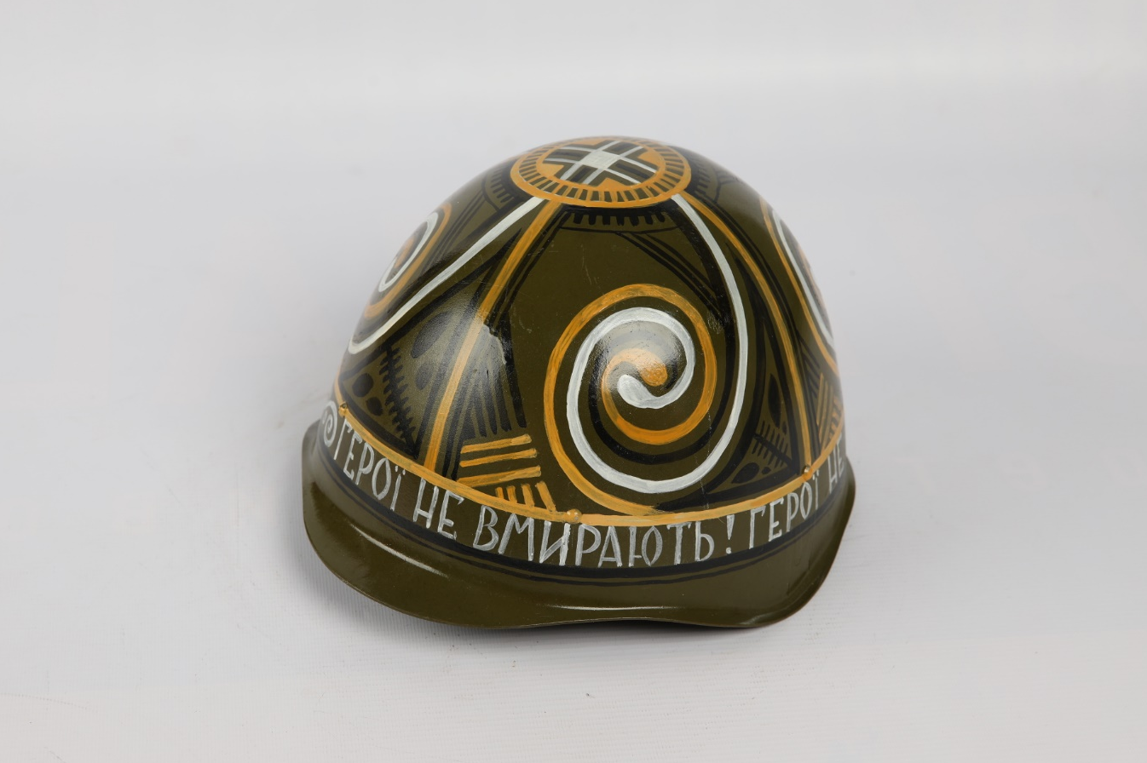  Кожний період в історії України має своїх героїв. Для модерної доби середини XV – початку XX століть, це, безумовно, козаки. Для ХХ століття – герої Крут, лицарі Зимового походу, вояки УПА, дисиденти 1960–1980-х років. У ХХІ столітті першими, хто віддав життя за волю України, стали Герої Небесної Сотні. Їхній чин надихнув побратимів, учасників нинішньої російсько-української війни.  Пам'ять про Небесну Сотню – важливий елемент нашої національної пам’яті, нашої ідентичності. Якщо ми не пам’ятатимемо своїх героїв, нам нав’яжуть пам'ять про чужих героїв та історію. А не пам’ятаючи власного минулого, ми не матимемо гідного майбутнього.
Які державні нагороди присвячені Героям Небесної Сотні? | 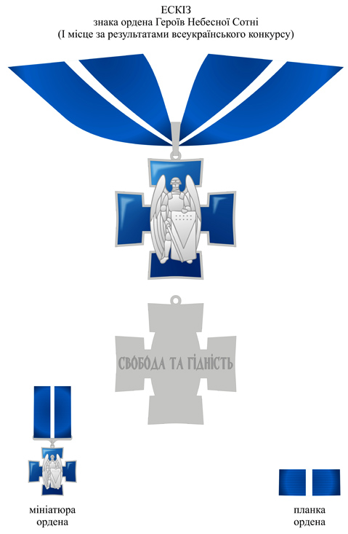  Орден Героїв Небесної Сотні – державна нагорода України для відзначення осіб «за громадянську мужність, патріотизм, відстоювання конституційних засад демократії, прав і свобод, активну благодійну, гуманістичну, громадянську діяльність в Україні, самовіддане служіння Українському народу, виявлені під час Революції Гідності (листопад 2013 року – лютий 2014 року), інших подій, пов’язаних із захистом незалежності, суверенітету і територіальної цілісності України.  Осіб, які мають цю нагороду, називають Лицарями Ордену Героїв Небесної Сотні. Нині цього ордена удостоєно іноземних громадян Михайла Жизневського, Давида Кіпіані, Зураба Хурцію – Героїв Небесної Сотні, а також Тараса Більчука – активного учасника Революції Гідності, художника, який помер у 2017 році внаслідок отриманих під час протестів травм.

Відомі українці про Небесну Сотню | 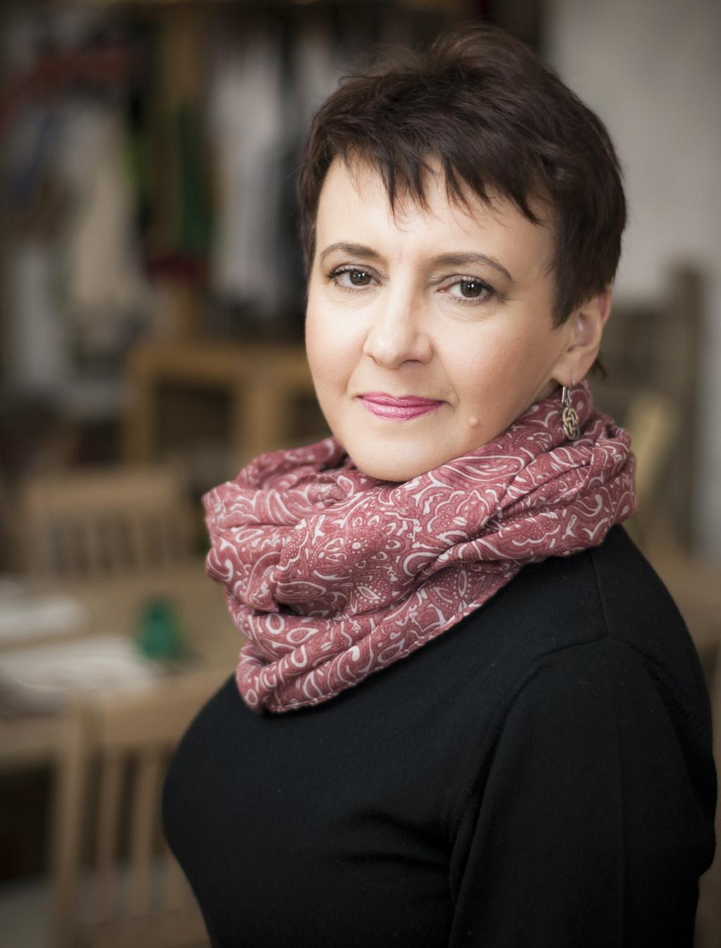  Небесна Сотня і справді небесна – вони всі, як на підбір! От просто всі обличчя якісь осіянні. І недарма це відчуття з’явилося – Небесна Сотня… Всі обличчя – без різниці віку, етнічного походження, професії – от просто всі обличчя такі, що ти на них дивишся і кажеш: «Я хочу жити з цими людьми в одній країні».  Оксана Забужко,  письменниця, громадська діячка  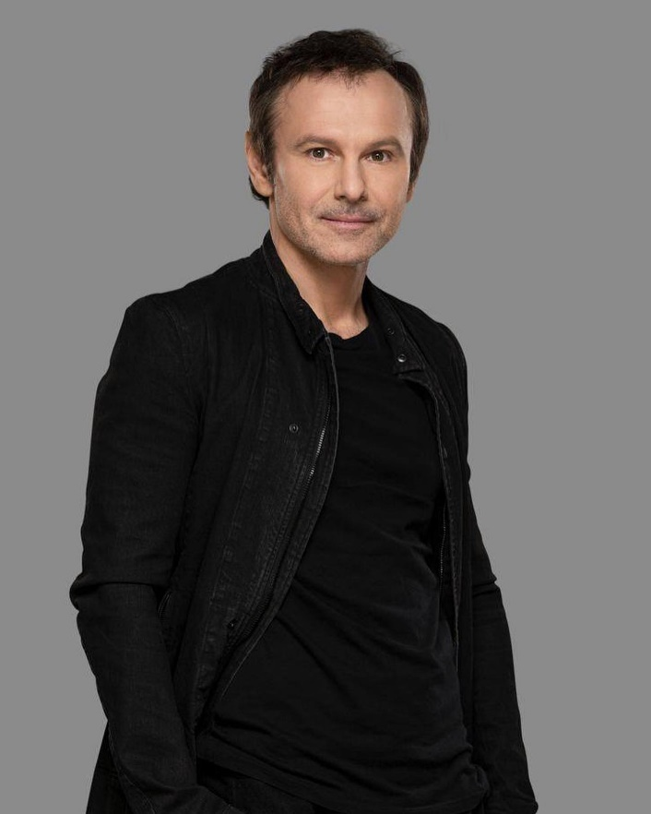  Майдан – це не пафосна дата. Майдан –  це мішки під очима від безсоння. Майдан –  це сльози від диму. Майдан – це кулаки, стиснуті від злості. Майдан – це зірваний голос. Майдан – це відчуття тепла від незнайомця. Майдан – це ком у горлі під «Пливе кача»… ком у горлі, але – впевненість у перемозі!  Святослав Вакарчук,  фронтмен гурту «Океан Ельзи»

Світ  про Небесну Сотню | 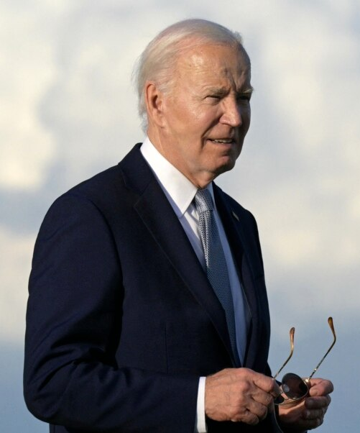  Серед вогню та льоду, снайперів на дахах Небесна Сотня заплатила найстрашнішу ціну патріотів… Їхня кров і мужність дають українському народові другий шанс на свободу.  Джо Байден,  46-й президент США  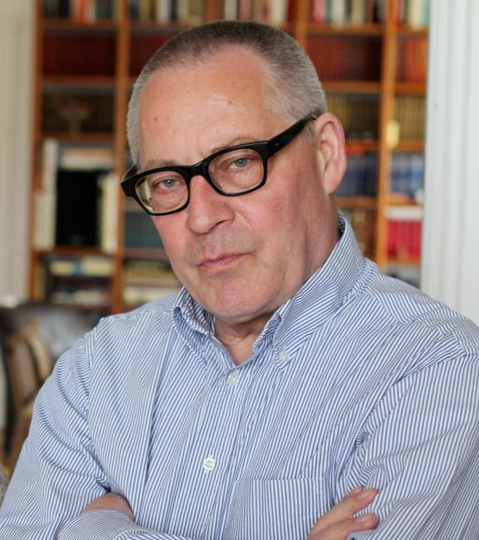  Із погляду сьогодення Майдан –  …початок ерозії путінської росії...  Це початок переосмислення підходу до оборони Європи після тривалого періоду ілюзій щодо щасливого кінця історії.  Ми маємо знову вчитися боротися за наші цінності та спосіб життя, за те, за що люди вмирали й досі вмирають в Україні.  Карл Шлеґель,  німецький історик

Як Національний музей Революції Гідності пам’ятає про Героїв Небесної Сотні? | 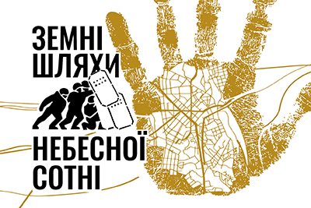  Діяльність Національного меморіального комплексу Героїв Небесної Сотні – Музею Революції Гідності спрямована на те, щоб вшанування героїв Майдану не перетворювалося на пасивне згадування. Музей прагне, щоб пам’ять про них була живою, реалізувалась у різних напрямах громадського активізму, проявлялася через небайдужість і відчуття відповідальності за майбутнє – своє, своїх близьких, свого міста, своєї країни.  Музей проводить соціальні кампанії, ініціює пам’ятні заходи, такі як День народження Героя, Дзвін Гідності, молебні, акції «Великдень для Героя», «Різдво для Героя», «Ангели пам’яті», хода пам’яті тощо.  Музей є ініціатором низки конкурсів, серед яких «Відзнака Героя», покликаних вшанувати пам’ять про Героїв шляхом залучення всіх охочих до різних видів діяльності: від науки до спорту.  У 2024 році до Дня Героїв Небесної Сотні Музеєм було підготовлено виставку «Земні шляхи Небесної Сотні». Вона розповідає про життєві шляхи Героїв, які перетиналися на київському Майдані в ключові для нашої країни моменти історії.
Як поставилася світова спільнота до Революції Гідності? | 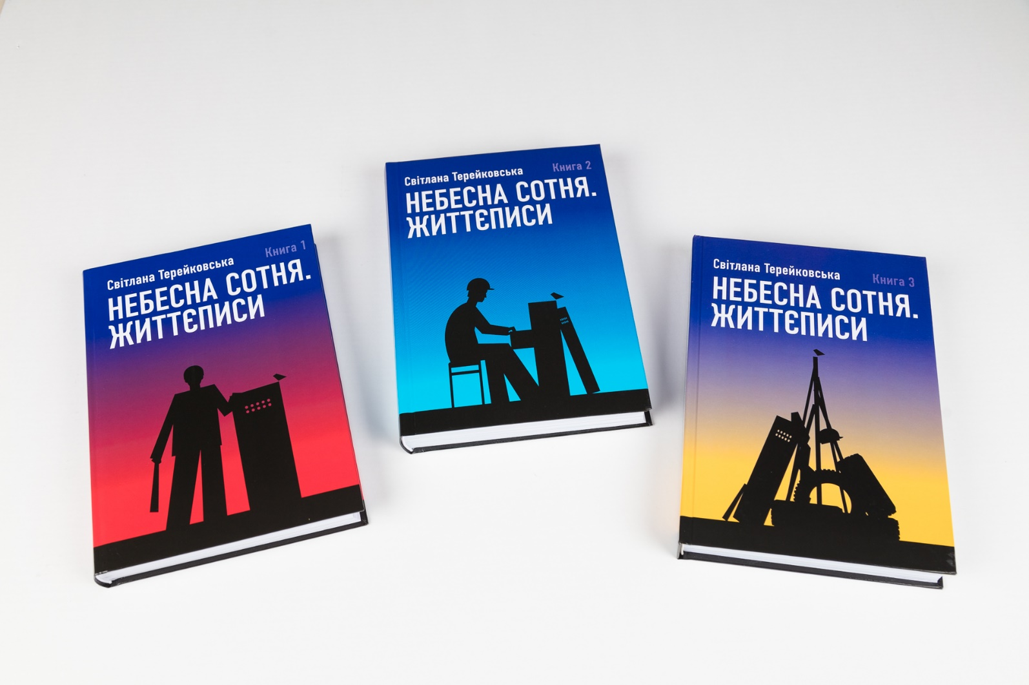  Для збереження та популяризації пам’яті Героїв Небесної Сотні Музей видав трикнижжя Світлани Терейковської «Небесна Сотня. Життєписи».  На сайті Музею можна знайти біографії Героїв. Щороку до Дня Героїв Небесної Сотні Музей оновлює інформаційно-методичні матеріали, в яких розповідається про значення цього дня та обставини загибелі усіх Героїв Небесної Сотні.  Спогади родичів загиблих майданівців представлені у серії відеороликів «Характери Гідності», які можна побачити на музейному YouTube-каналі.
 | НАЙМОЛОДШІ ГЕРОЇ НЕБЕСНОЇ СОТНІ. МАЙБУТНЄ, ЯКЕ НЕ НАСТАЛО…
Войтович  Назарій Юрійович  2 червня 1996 –  20 лютого 2014  17 років | 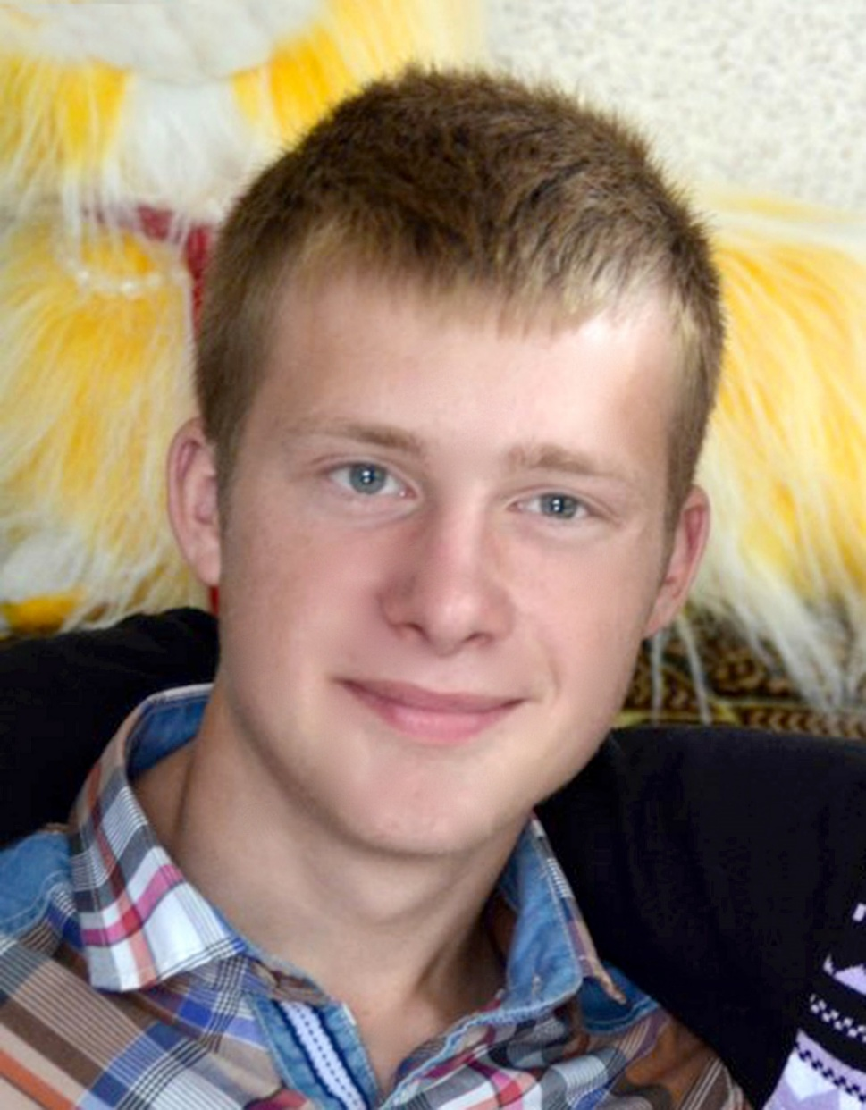  Назарій був творчою дитиною, мріяв стати художником, навчався на факультеті дизайну Тернопільського кооперативного торговельно-економічного коледжу. Хлопець ніколи не був у Києві. Коли почалася Революція Гідності, він неодноразово намагався поїхати до столиці. Увечері 19 лютого 2014 року після пар у коледжі Назар чергового разу зібрав посилку для столичного Майдану. В автобусі, який їхав до Києва, було вільне місце, і хлопець раптово вирішив поїхати на Майдан сам.  Вранці 20 лютого він був у Києві. Коли побачив, як на вулиці Інститутській стріляють у беззбройних людей, кинувся допомагати пораненим. У цей час отримав смертельне поранення: куля пошкодила сонну артерію.
Голоднюк  Устим Володимирович  12 серпня 1994 –  20 лютого 2014  19 років | 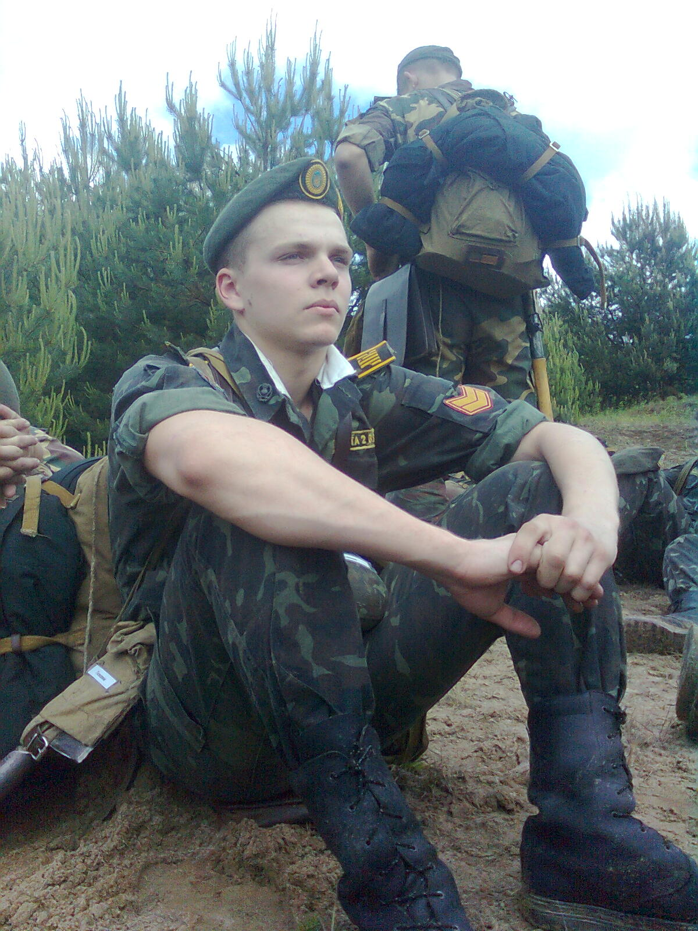  Устим мріяв бути військовим та увійти до миротворчого контингенту ООН. Однак під час навчання у Львівському державному ліцеї з посиленою військово-фізичною підготовкою імені Героїв Крут вступив у бійку, захищаючи товариша, та був відрахований. Коли почалася Революція Гідності, Устим навчався у Бережанському агротехнічному інституті. Він одразу приїхав до Києва та долучився до протестувальників. Під час Майдану відомим став його вислів «Небо падає» – так домовилися Устим із побратимами попереджати одне одного про небезпеку. Хлопця впізнавали за блакитною каскою, подібною до тих, які носять миротворці ООН. Устим вірив, що це його оберіг. Однак блакитна каска не захистила свого власника. 20 лютого 2014 року, коли Устим допомагав пораненим побратимам на вулиці Інститутській, у блакитний шолом влучила куля. Поранення виявилося смертельним..
Гурик  Роман Ігорьович  2 жовтня 1994 –  20 лютого 2014  19 років | 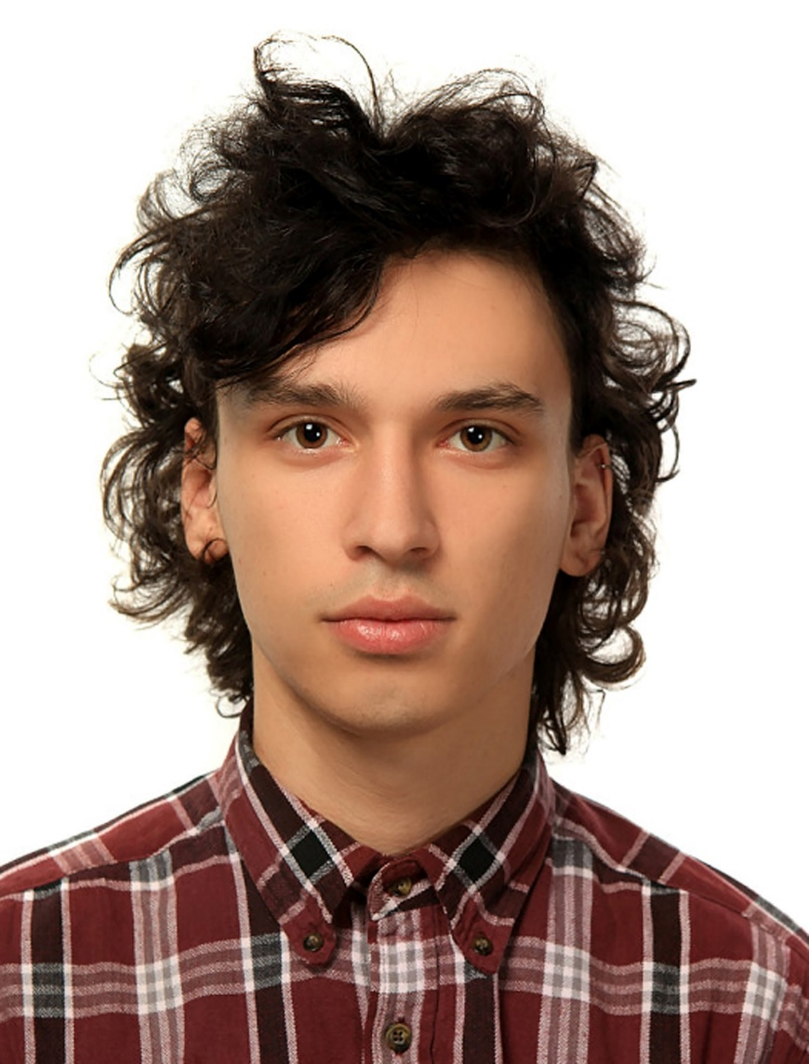  Хлопець з Івано-Франківська мріяв написати книжку, яка змінила б свідомість людей. Роман постійно перебував у пошуку. Цікавився танцями, плаванням, тайським боксом, створив із друзями музичний гурт, захоплювався філософією, хотів вивчати навігацію. Енергійний та веселий, Роман міг несподівано перефарбувати волосся, змінити зачіску та стиль одягу, зробити татуювання. І вирізнявся неймовірною чесністю.  Коли наприкінці 2013 року почалися протести у Києві, Роман, який навчався у Прикарпатському університеті, написав заяву: «Прошу дозволити мені не відвідувати заняття... у зв’язку з необхідністю поїхати на Майдан». Він кілька разів приїздив до столиці, де брав участь у протестах. 20 лютого Роман, захищений лише саморобним щитом, рятував пораненого побратима на вулиці Інститутській. У цей момент він отримав смертельне поранення у голову. Хлопець іще встиг назвати своє ім’я, а лікар, яка супроводжувала його у машині «швидкої», згадувала, як він стискав її руку. Романа відвезли до лікарні, але врятувати йому життя не вдалося.
Максимов  Дмитро В’ячеславович  17 листопада 1994 –  19 лютого 2014  19 років | 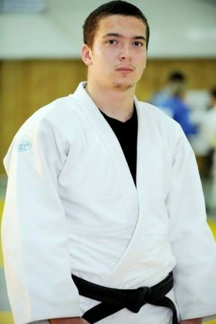  Киянин Дмитро з дитинства мав вади слуху. Але це не заважало йому бути успішним спортсменом. У 2013 році він став призером із дзюдо на літніх Дефлімпійських іграх. А ще хлопець писав вірші та музику, навчався у Київському фінансово-економічного коледжі Національного університету державної податкової служби України.  Коли у Києві почалися протести, Дмитро не зізнавався батькам, що буває на Майдані. Під час штурму протестувальників спецпризначенцями ввечері 18 лютого 2014 року він разом із побратимами боронив барикаду біля Будинку профспілок. У ніч проти 19 лютого у хлопця влучила граната. Своїм тілом він стримав вибухову хвилю, взявши на себе більшість осколків гранати та врятувавши всіх, хто був довкола нього. Для самого Дмитра важке поранення виявилося несумісним із життям.
Нігоян  Сергій Гагікович  2 серпня 1993 –  22 січня 2014  20 років | 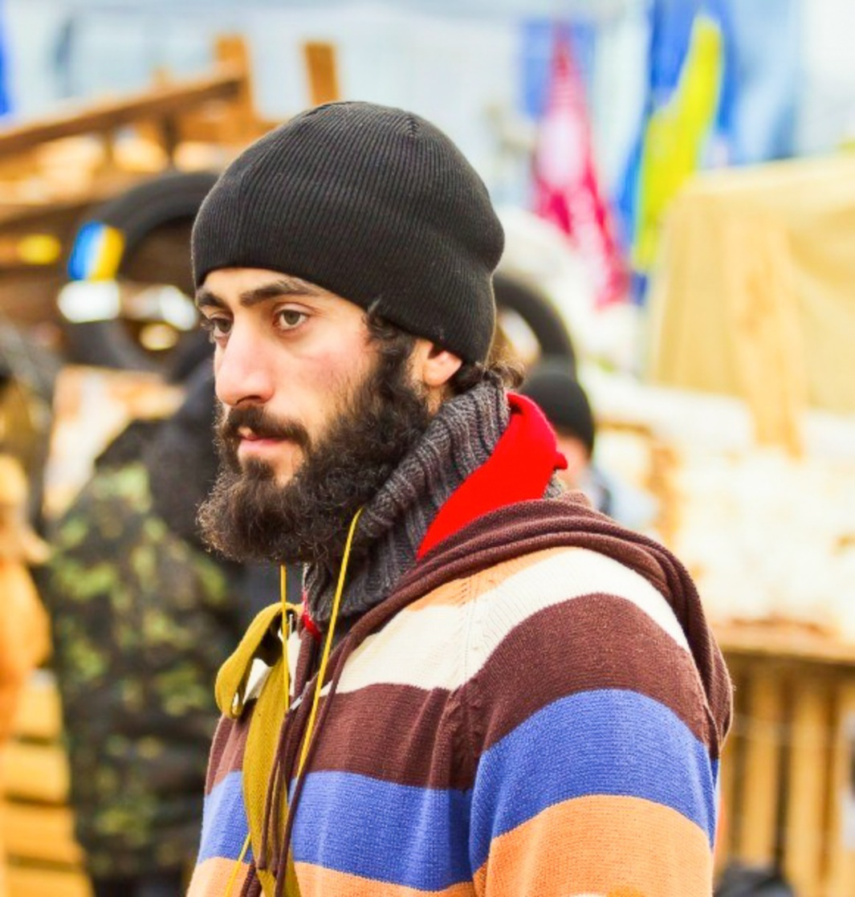  Народжений у вірменській родині, яка переїхала до України у 90-х роках ХХ століття, Сергій мріяв про акторську кар’єру. Коли почалася Революція Гідності, він, взявши із собою молитву «Отче наш» вірменською мовою та прапор Вірменії, приїхав до Києва. Цей прапор та яскрава зовнішність юнака привертали до нього увагу всіх, хто приходив на Майдан. Відомий український режисер Сергій Проскурня зняв на відео, як вірменський хлопець читає уривок поеми Шевченка «Кавказ»: «Борітеся – поборете…».  Цей сюжет став однією з яскравих сторінок Революції Гідності. 22 січня 2014 року під час сутичок із силовиками на вулиці Михайла Грушевського Сергій загинув від вогнепального поранення.
Поправка  Юрій Юрійович  11 вересня 1995 –  18–19 квітня 2014  18 років | 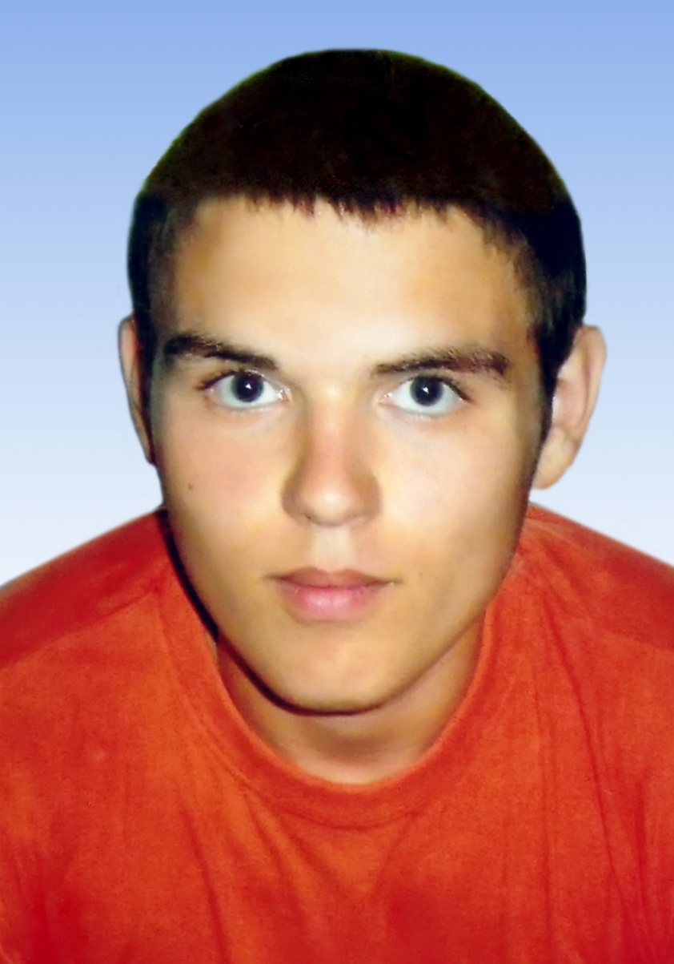  Ще навчаючись у школі, Юрій планував вступити в Академію МВС, мріючи про те, щоб фах службовця МВС був шанованим. Проте рідні відмовили сина. Тоді Юрій вступив до Київського політехнічного інституту на спеціальність «Соціологія та право», а також почав працювати у банку.  До протестів на Майдані хлопець долучився у перші ж дні. Він став активістом руху «Правий сектор». Мав псевдо «Патріот». Рідним про участь у протестах не розповідав. Одного разу мати помітила на голові в сина зашиту рану, але Юрій сказав, що отримав травму через ремонтні роботи в банку.  У трагічні дні 18–20 лютого 2014 року Юрій вижив. А у квітні, після того, як росія окупувала АР Крим і розпочала війну на Донбасі, він і кілька побратимів поїхали до Слов’янська, щоб зібрати інформацію про ситуацію в місті. 17 квітня частина хлопців, серед яких був і Юрій, потрапили у полон до росіян і сепаратистів. За кілька днів тіло Юрія зі слідами жахливих тортур було знайдено у річці Казенний Торець. І минув ще тиждень, коли рідні, після переговорів із ворогом, змогли забрати тіло з окупованого міста та поховати його у селі під Києвом.
Тарасюк  Іван Миколайович  28 січня 1993 –  20 лютого 2014  20 років | 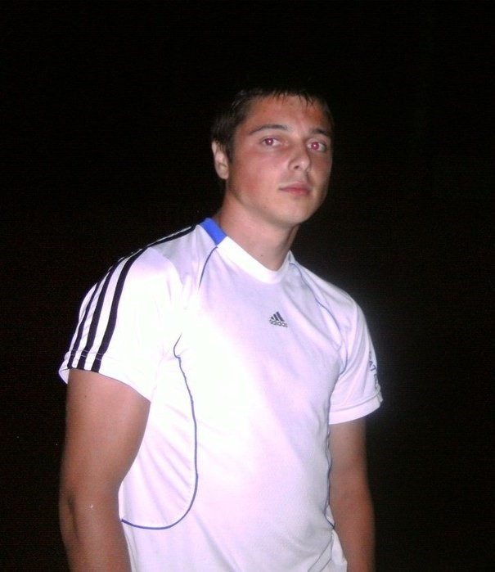  Іван навчався у медичному коледжі у Луцьку, але бачив своє майбутнє у силових структурах. Коли почалася Революція Гідності, він регулярно приходив на Майдан у Луцьку. А 19 лютого 2014 року вирішив їхати до Києва. Вже дорогою зателефонував батькові та признався, що їде до Києва, а матері про поїздку так і не розповів.  Наступного дня під час спроби мітингувальників витіснити загін спецпризначенців з Майдану, Іван разом з побратимами біг у гору по вулиці Інститутській. З ним був прапор України, який хлопець привіз із собою з Луцька. Нагорі, біля Жовтневого палацу (Міжнародного центру культури і мистецтв), перебувала рота спецпідрозділу МВС «Беркут», яка вела прицільний вогонь по людях. Кілька куль, випущених «беркутівцями», стали для Івана смертельними.

